Dragi otroci!
V teh dneh, ko poteka pouk na daljavo, vam pošiljam nekaj idej za izdelavo različnih izdelkov narejenih iz materialov, ki jih imamo običajno doma.
Če navodil ne boste razumeli, naj vam jih preberejo in razložijo starši. Morda tudi pomagajo pri izdelavi.

OGRLICA IZ SLAMIC
Potrebuješ več slamic, pri čemer je še bolje, če so različnih barv, da bo ogrlica bolj vesela. Narežeš jih na neenakomerno dolge koščke, ki jih natakneš na vrvico.
Ne pozabi, da mora ogrlica čez glavo in da mora biti dovolj dolga.
Namesto slamic na vrvico lahko natikaš tudi drobne testenine različnih oblik.
Lahko skombiniraš oba načina skupaj.

ZAVITA VRVICA
Za kakšen okras ali pa za okrasitev darila, lahko sam narediš vrvico, s katero lahko popestriš tudi obleko za punčko.
Potrebuješ le nekaj ne preveč tanke volne, štirikrat toliko dolge, kolikor bi imel rad vrvico. Za pomoč prosi starša ali starejšega brata/sestro.
Volno prepoloviš in konca zvežeš. Nato vzameš v roke en konec in oba začneta zvijati vrvico v svojo desno toliko časa, da se vrvica začne svedrati, če jo malce popustita. Ko je dovolj zavita, previdno primeš oba konca skupaj in vrvico prepoloviš ter pogladiš, da se lepše zvije.

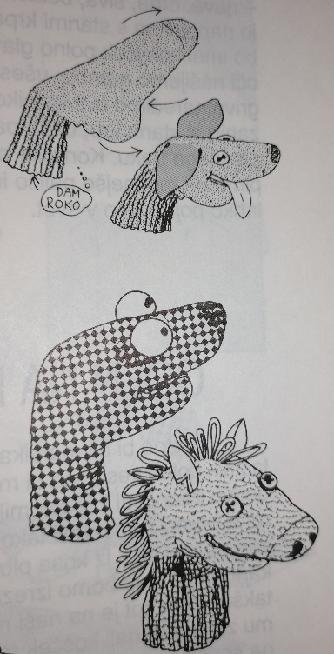
LUTKA IZ STARE NOGAVICE
Potrebuješ staro nogavico, ki pa ne sme imeti luknje na prstu.
Najboljše so debelejše, pisane.
Natakneš jo na roko in narediš žepek ali usta.
Pri tem si lahko pomagaš s šivom, da se ne bo podiralo.
Na nogavico našiješ še dva velika gumba za oči
(pri šivanju naj ti pomagajo starši).
Če je nogavica zelena, narediš žabo,
če je to dolga in pisana nogavica, imaš lahko kačo,
lahko našiješ še koščke blaga, pa boš imel konjička z grivo, …
Lahko narediš karkoli!

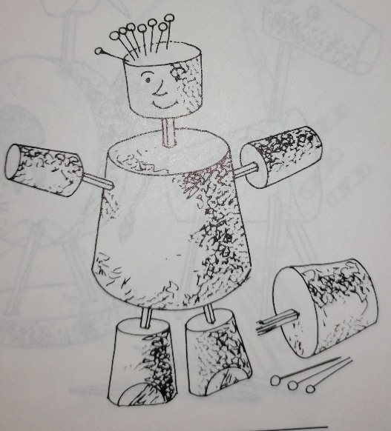
PLUTOVINASTI FANTEK
Izdelaš ga iz šestih plutovinastih zamaškov,
različnih velikosti.
Največjega uporabiš za trup,
na katerega z zobotrebci pritrdiš roke in noge,
pa seveda glavo. Na njej z flomastri narišeš oči, usta in nos.
Če pa mu hočeš narediti še posebno pričesko,
lahko v glavo zapičiš raznobarvne vžigalice.
Zamaške še pobarvaš, da bo fantek imel obleko.
Na podoben način lahko izdelaš tudi druge figure,
kot so npr. konjiček, sneženi mož,…

POSLIKAVA KAMNOV
Ko boš šel s starši na sprehod v naravo, poišči kamne,
ki jih boš lahko poslikal. Doma jih operi in posuši. Nato nanje nariši s tempera barvami oči, nos, usta, lase- vesele obraze. Lahko pa jih poslikaš tudi na drug način in jih postaviš na notranjo okensko polico za okras.
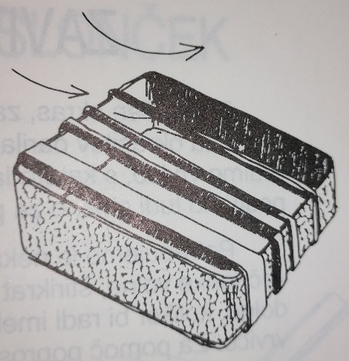
BRENKALO
Potrebuješ manjšo škatlo,
lahko je plastična ali kartonska.
Na njo napneš nekaj gumic
(lahko so različno široke-tako dobimo različne tone).
S prsti ene roke brenkaš,
z drugo roko pa gumice lahko tudi napenjaš.

ROPOTULJICA
Potrebuješ dva jogurtova lončka. V enega vsuješ malo riža, nato drugega nanj prilepiš. Ropotuljico še okrasiš. Nanjo lahko z vodoodpornim flomastrom narišeš različne vzorčke. Lahko pa jih izrežeš iz barvnega kolaža in jih prilepiš. In ropotuljica je narejena. Zdaj samo še zapoj in zapleši!

Lep pozdrav in bodite zdravi!
Učiteljica Irena

